Titel van de roman: De klucht van de meulenaer
Schrijver: Gerbrand Adriaenszoon Bredero
Jaar van eerste uitgave: 1613
aantal pagina’s: 598 regels
Beantwoord elke vraag in het bijbehorende kader
- Verwachting en eerste reactie
Zo af en toe werd er in de les gesproken over de Klucht van de Meulenaer. Als dit een verhaal was wat al ontzettend lang meegaat in de tijd, dan verwacht ik een bijna tijdloos verhaal, dit was het ook en het was een grappig verhaal om te lezen.

- Beknopte samenvatting en analyse
Trijn Jans, een vrouw uit de stad, loopt aan de zuidwestkant van Amsterdam, net buiten de muren bij de Heiligewegspoort. Ze is met de veerschuit uit de richting Leiden gekomen en heeft gerend om nog binnen te zijn voordat de stadspoort wordt gesloten, maar het is al te laat. Het moet dus tegen de avond lopen, want de pooten gingen in dei tijd tegen de schemering dicht. In de herberg wil zij niet slapen, omdat men denkt dat dat een hoerenverblijf is. Daarom belt ze aan bij een huis en vraagt ze daar om onderdak voor een nacht
Op dat ogenblik komt Slimme Piet, een molenaar, naar buiten, terwijl hij door de openstaande huisdeur praat tegen zijn vrouw. Trijn spreekt hem aan en vraagt, of ze in zijn huis mag overnachten, al is het maar op een stoel. Na een kort overleg met zijn vrouw, alles door de open deur, komt ook zij, Aeltje Melis, naar buiten. Ze sputtert wat tegen, maar Piet ondersteunt het verzoek van Trijn, niet omdat hij zo menslievend is, maar omdat hij haar wel een lekker stuk vindt.
Trijn komt binnen en bewondert het keurige huis. Met z’n drieën hebben ze het over van alles en nog wat: over mannen en wat ze op hun kerfstok hebben, over vrouwenroddel, vooral op kraamvisites, over personeel dat brutaal is en steelt. Trijn prijst Aeltje gelukkig dat ze het zonder dienstbode klaarspeelt.
Als Aeltje even weggaat, praten Trijn en Piet samen door. Na een wat voorzichtige aanloop doet Piet aan Trijn een ‘oneerbaar’ voorstel: hij wil met haar een avontuurtje hebben. Trijn is eerst verontwaardigd en wijst hem af. Toch lukt het Piet haar te betasten en dat brengt haar in verwarring; ze blijft in haar woorden steken. Piet raakt haar nog eens aan en ze zegt: ‘hou toch op’ en gooit het gesprek over een andere boeg.
Aeltje komt weer binnen en dient de vis op. Na het eten gaat Piet naar zijn molen, en de vrouwen praten samen door. Dan bekent Trijn dat ze een afspraak met Piet heeft gemaakt, volgens haar zeggen gedwongen, en ze stelt Aeltje voor ’s nachts met haar van plaats en van kleding te verwisselen.
Als de kaars is uitgeblazen en alles stil is, komt Piet weer op, zich verkneukelend over het pleziertje dat hem te wachten staat. Hij kucht, zoals afgesproken is, en de deur gaat open en hij stapt binnen. Dan is het toneel leeg, alles is stil, de spanning stijgt. Na een poosje komt Piet weer naar buiten, vol lof over het weerwerk dat Trijn heeft gegeven. Hij ziet zijn knecht Joost en vertelt hem wat voor een avontuurtje hij heeft meegemaakt. Joost wordt er opgewonden van en krijgt van Piet toestemming om, in zijn plaats, een tweede keer naar binnen te gaan. Deze doet dat en dan hoont Piet de stadslui, die hij nu eens lekker een kool heeft kunnen stoven; zij schelden molenaars immers altijd uit voor dieven. Dan gaat hij naar zijn molen.
Uit het huis klinkt de stem van Aeltje, die Joost uitmaakt voor alles wat lelijk is; ze denkt immers dat hij haar man is. En terwijl die anders nauwelijks naar haar omkijkt, komt hij nu tweemaal in één nacht (denkt Aeltje), omdat hij in de veronderstelling verkeert Trijn te pakken te hebben. Aeltje gooit Joost de deur uit.
Joost bekent aan Piet, die weer op het toneel is gekomen, wat er gebeurd is. Die ontslaat Joost op staande voet, omdat hij het niet kan hebben dat Joost met zijn vrouw naar bed is geweest. Geen woord over het feit dat ook híj bedrogen is.
Aeltje en Trijn komen buiten en nemen afscheid. De klucht eindigt met een alleenspraak van Trijn tegen het publiek; nu heeft zij binnenpret: ze heeft de list van Piet met list betaald gezet en ze zal het verhaal in de stad vertellen. Ze waarschuwt alle vrouwen goed uit te kijken: ‘ want al siet men de luy, men kent se niet.’
Piet heeft ook een wijze les geleerd; : ‘wat gij niet wilt dat u geschiedt, doet dat ook een ander niet.’

- De analyse.
 | Naam roman: De klucht van de meulenaer schrijver: G.A. Bredero
Tijd | De klucht van de meulenaer speelt zich af in 1613, de tijd waarin Bredero het verhaal schreef.  Het verhaal duurt een dag en is chronologisch verteld. Fabel en sujet zijn daarom gelijk. De klucht van de meulenaer is een typische klucht uit de Renaissance: eenheid van plaats (een plaats), tijd (binnen een dag) en handeling (een verhaallijn). Bovendien komen er standaardtypes in voor: de molenaar, een stadse vrouw, iemand van lagere stand (knecht Joost).  Het verhaal begint bij het begin (Ab ovo).  De vertelde tijd: het verhaal begint bij het vallen van de avond, als Trijn Jans voor de gesloten poort van de stad staat. De volgende ochtend gaat zij verder. Het gebeuren speelt zich dus af binnen een dag.  De verteltijd is ongeveer twee uur.
Ruimte/plaats  Sfeer  Spanning  Bevestigend  Tegengesteld  Symbolische ruimte  Thematische ruimte | Er is enigszins sprake van spanning. Als toehoorder/lezer weet je meer dan de personages in het verhaal.  Het verhaal speelt zich af buiten de muren van Amsterdam. Er wordt een locatie aangegeven, te weten de muren bij de Heiligewegspoort. Het toneelstuk speelt zich aan de zuidwestkant van Amsterdam af; de molen staat aan de vaart waar de veerschuit uit Leiden langs voer, die bij de Heiligewegspoort in de stad kwam. De molen moet gestaan hebben in de buurt van het tegenwoordige Leidseplein. Buiten de muren staat de molen van Piet. Het gebeuren speelt zich voornamelijk in en rondom het huis van Piet en Aeltje én de molen van Piet af.  Er is sprake van een thematische ruimte: de molenaar was, omdat zijn molen en huis aan de rand van of buiten de stad stond en de vrijheid van zijn werkzaamheden (werkte zowel 's nachts als overdag, als de wind maar woei), minder onderworpen aan de sociale controle dan de stedelingen en degenen die hun werk hoofdzakelijk overdag deden. Een molenaar kon dus makkelijker vreemdgaan
Personages  Karakter  round  flat  karikatuur  type  hoofdpersoon  (bijfiguren)  Identificatie (speaking names) | Slimme Piet: hij noemt zichzelf slimme Piet maar dat is hij niet. Hij is een echte boer. Hij leeft om te eten, zuipen en te vrijen. Piet is net zo slonzig als zijn vrouw. Ze passen onder andere daarom goed bij elkaar. Piet is naïef dat blijkt maar weer als Trijn ingaat op zijn plan. Hij is ook egoïstisch. Hij denkt niet aan het gevoel van zijn vrouw. Het blijkt ook uit kleine dingen. Toen ze aan het eten waren wilde hij alles hebben.  Aan het einde van het toneelstuk komt hij tot inkeer: hij besluit zijn leven te beteren door niet meer achter de vrouwen aan te gaan. Hij blijft zijn vrouw trouw. De ommezwaai wordt kracht bij gezet door de spreuk die op de luifel staat: “Wat gij niet wilt dat u geschiedt, doe dat ook een ander niet.” Door de verandering in zijn karakter en door alles wat je van hem weet, is hij een round personage te noemen.  Slimme Piet is een typische molenaar. Hij probeert zijn vrouw te bedriegen, maar hij krijgt de knip op de neus.  Aeltje Melis: ze is de vrouw van Piet. Ze probeert het huishouden enigszins te onderhouden, haar huis is zeer schoon. Aaltje is sociaal en gastvrij. Ze komt niet intelligent over. Het plannetje van Trijn snapt ze eerst niet maar later wel. Ze kan goed met Trijn opschieten en ze probeert Trijn wat te leren over het leven. Aeltje stemt in met het plan van Trijn om van persoon te wisselen, maar ze heeft het niet door dat ze de tweede keer niet het bed deelt met haar echtgenoot, maar met Joost (de knecht)  Aeltje is een flat personage.  Trijn Jans: ze is een beschaafde vrouw uit de stad die het boerse leven niet bekend is. Ze is mooi en verzorgd. Ze is begripvol en intelligent. Dat blijkt maar weer als ze het plannetje bedenkt. Trijn is getrouwd en hoopt op een baby.  Ze wordt verleidt door de ‘gastheer’ die haar blijkbaar ook aantrekkelijk vindt. Met de gastvrouw kan ze goed opschieten. Op het begin is ze verbaasd over de verhalen die de boeren hebben, maar later kletst ze mee.  Trijn is een flat personage.  Joost is de knecht van Slimme Piet. Hij doet wat zijn baas zegt, maar dat loopt niet goed voor hem af.
Handeling  Thematiek  Motieven  Grondmotief/  thema  Klassiek  Leidmotief  titelverklaring | Handeling: Een molenaar wil met een stadsvrouw, die hem onderdak vraagt en op wie hij verliefd is geworden, naar bed, maar deze vrouw weet hem er zo in te luizen, dat hij onwetend met zijn eigen vrouw naar bed gaat in plaats van haar. Zowel man als vrouw worden nogmaals bedrogen als ook de knecht nog eens in het spel komt en met de vrouw van de molenaar slaapt.  Thema: De bedrieger bedrogen  Motieven: molenaarsmotief: Dit is het motief van de man die zijn wettige vrouw bedriegt. Slimme Piet is molenaar en het gereedschap (molensteen) dat hij gebruikt is een seksueel symbool. De onderliggende molensteen stelt de vrouw of haar geslachtsdeel voor, de bovenliggende de man of de penis. Andere motieven zijn: praatmotief (met veel dubbelzinnigheid), het eet- en drinkmotief (vies eten en geen tafelmanieren), het verkleedmotief (verkleden om te bedriegen en het verwisselingmotief. (slimme Piet en Joost wisselen van rol; hetzelfde geldt voor Aeltje en Trijn)  Er komen veel spreekwoorden in het verhaal voor.  Titelverklaring: meulenaer slaat op het beroep van Piet. Een klucht is een toneelstuk en het doel hiervan was de toeschouwers te wijzen op hun eigen tekortkomingen, juist door ze te laten lachen om de fouten van anderen. Een kenmerk van de klucht is dat het gaat om bedriegen en manipuleren. Slimheid en domheid werken perfect op elkaar in. Bedrogen worden vooral degenen die altijd al doende zijn zichzelf wat wijs te maken, in dit geval de molenaar.
Perspectief +betrouwbaarheid  +spanning  +verteller  Ik-verteller  vertellende ik  belevende ik  Personaal:  Hij/zij verteller Alwetend/auctoriaal | Er is sprake van een alwetende verteller: je leest de gedachten van de personages.
Type boek:  Soort:  Motto: | Toneelstuk - opgevoerd nadat er eerst een ernstig toneelstuk op de planken was geweest.  Klucht  De klucht van de renaissance verschilde met de klucht uit de middeleeuwen:  - de renaissancistische klucht heeft een moraliserende inslag en is meer dan alleen een gekke gebeurtenis waar de toeschouwer om moest lachen. De toeschouwers hadden pret bij zijn kluchten, ze kregen wat levenslessen mee naar huis en konden achteraf tegen elkaar zeggen: "Wat heeft hij het ze weer goed gezegd!" De klucht hield de toeschouwers een spiegel voor.  Al siet men de luy, men kent se niet: kijk goed uit en laat je niet misleiden door het uiterlijk.

- Eindoordeel en evaluatie

Beter had ik dit verhaal niet kunnen verwoorden. Het is leuk om te lezen dat er al zo vroeg hierover wordt geschreven, sinds ik begreep dat het vrouwenrecht vroeger veel minder aanwezig was.

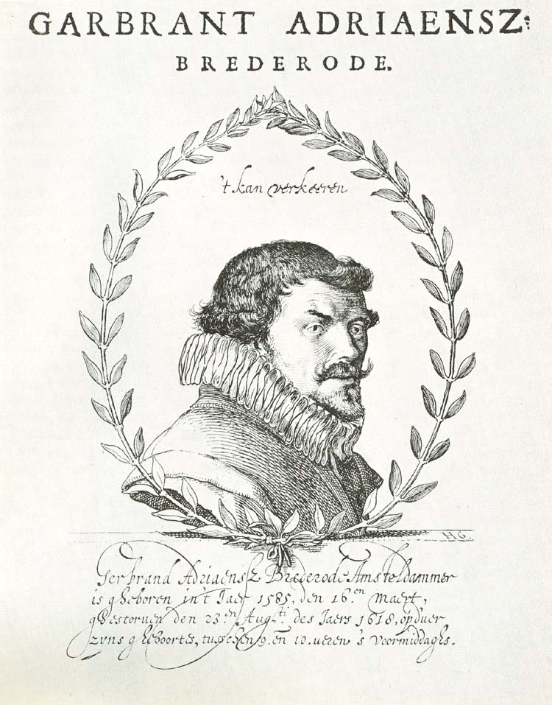
Biografie Gerbrand Adriaensz. Bredero (Amsterdam 16 maart 1585 - Amsterdam 23 augustus 1618)
Van het leven van Bredero is maar heel weinig bekend. Hij kwam uit de Amsterdamse middenstand, kreeg een behoorlijke schoolopleiding (hij kende Frans en een beetje Latijn) en volgde daarna een beroepsopleiding tot schilder. Van zijn schilderkunst is echter niets bewaard gebleven. Bredero verzette zich in zijn literatuur tegen de slaafse navolging van de klassieken; zijn stof is typisch Hollands, evenals zijn taalgebruik. Hij was lid van de rederijkerskamer D’Eglentier, in 1617 stapt hij over naar de door Samuel Coster opgerichte Nederduytsche Academie. In 1613 krijgt Bredero de erebaan van vaandrig bij de schutterij. Alhoewel hij een aantal romantische gedichten aan vrouwen heeft opgedragen, is Bredero nooit getrouwd. In de winter van 1617 zakt hij door het ijs, hij herstelt van een kou en overlijdt onverwachts een half jaar later op 23 augustus 1618, enkele dagen voor de arrestatie van Oldenbarnevelt en Hugo de Groot. Zijn graf in een kapel aan het Rokin is in 1908 geruimd.
Het Amsterdam waarin Bredero leeft, is een welvarende stad. Zijn leven viel samen met de periode dat Amsterdam van een provinciestadje uitgroeide tot een wereldstad. Rond 1575 had Amsterdam ongeveer 30 000 inwoners, in het begin van de 17e eeuw ruim 100 000 en rond 1675 ongeveer
200 000. Het werd de zelfbewuste hoofdstad van de Republiek en Bredero was er trots op een burger van die stad te zijn: “G.A. Bredero, Amstelredammer”, zo noemde hij zich. Bredero was op en top een Amsterdammer. Veel welgestelde en geleerde Antwerpenaren hebben zich in die jaren om religieuze redenen in de stad aan het IJ gevestigd. Het leven in de rederijkerskamers groeit en bloeit, Bredero is er actief lid van geweest. Hij kent dichters als Vondel en Hooft persoonlijk en is zelf ook zeker niet onderontwikkeld, maar hij voelt zich betrokken bij de volkse, ‘echte’ Amsterdammers en hanteert hun taal en spraakgebruik ook in zijn werk, in tegenstelling tot veel van zijn collega-dichters die kiezen voor vernuftige, vaak op het Latijn gebaseerde vormen. In zijn literaire werk speelt Amsterdam een grote rol. In zijn gedichten en toneelstukken geeft Bredero een zeer levendige schildering van het Amsterdam van zijn tijd.
Omdat hij een zeer realistisch beeld heeft gegeven van het leven op straat, heeft men wel gedacht dat Bredero een straatjongen was. Dit beeld werd nog eens versterkt door de vrijmoedige liefdesscènes die in zijn werk voorkomen.
Bredero moet een harde werker zijn geweest, want zijn gehele oeuvre is ontstaan in de laatste acht jaar van zijn leven. Zijn gedichten werden na zijn dood verzameld in de grote bundel Boertigh (komische liederen) ,Amoureus (liefdesliederen) en Aendachtigh (religieuze liederen) Groot Lied-Boeck (1622). Bredero schreef een tiental toneelstukken, waarvan er enkele nog steeds worden opgevoerd. Zijn meesterwerk is de grote komedie De Spaanschen Brabander (1617). Bredero had een lijfspreuk, 't Kan verkeeren (het kan veranderen/het leven is wisselvallig). Deze tekst stond onder veel, zo niet alle, werken van Bredero's hand.

Bibliografie G.A. Bredero

Kluchten:
1612 De klucht van de koe
1613 De klucht van de meulenaer

Blijspelen:
1615 Moortje
1617 De Spaanschen Brabander

